**汪家村党支部书记讲党课**

作风建设永远在路上，作为农村的支部党员干部，只有主动的自我转变，才能将作风建设由他律变为自律，由外在规则变为内在价值，真正将改进作风落到实处，真正做到永葆共产党人政治本色。任何时候都要明白"搭一次花架子，就把群众心伤一回；走一次过场，就与群众的距离远一分"。只有真正做到"三严三实"，作风建设才能不断取得成效。我们农村党员干部应该怎样践行好"三严三实"呢？我认为应该做到以下四点。

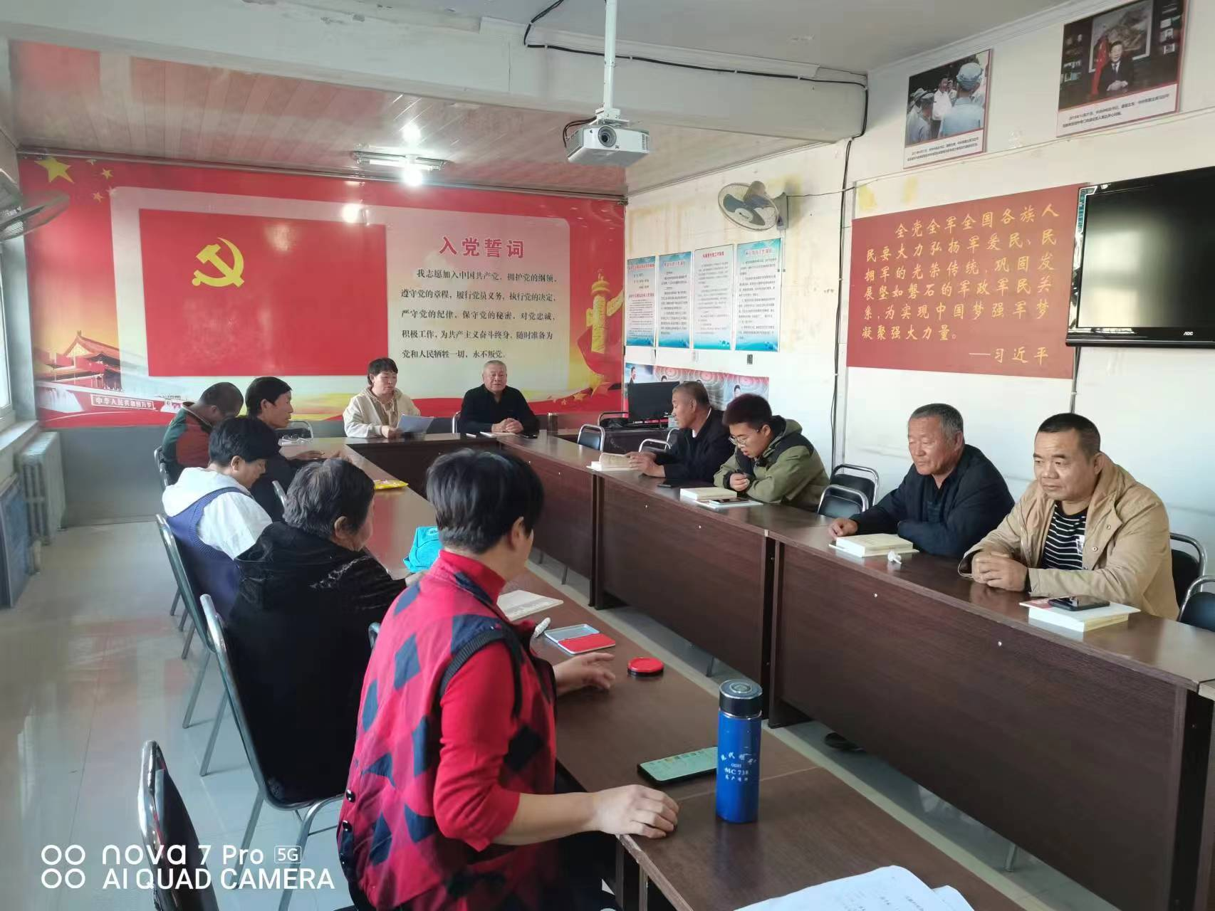

一要坚定理想信念，注重修身律己。乡村干部最接地气，最有泥土味儿，最为群众所关注和依靠。在群众身边的乡村党员干部当以身作则、率先垂范，就必须要做到信念坚定、信仰纯洁、真心拥护党的党员干部，用一言一行诠释全心全意为人民服务的宗旨。坚定理想信念，就是要认真照好"灵魂"这面镜子，常常问一问自己心中是否还有信仰，时时想一想最初的入党誓言、入职初衷有没有淡化，有没有动摇的危险，有没有被腐化侵蚀的前兆。常修为政之德，常思贪欲之爱，常怀律己之心，常除非分之想，时时勤拂拭，何'处染尘埃？我作为乡村党员干部，我们应该强化学习，特别是学习党的方针政策，学习革命先烈和先进典型。通过学习，进一步坚定理想信念，进一步增强思想自觉、政治自觉。

二要坚守清正廉洁，做到公正用权。"其身正，不令则从；其身不正，虽令不行"，在群众的眼里，无论职位高低，权力大小，只要是党员干部，哪怕就是一个普通党员，都代表着党的形象。"权为民所用，情为民所系，利为民所谋"，无论是大到基础设施建还是小到征地补偿或者一个低保名额的审批，用权公正就必须要把权力使用的着力点放在维护群众利益上，出于公心、出于民意，出于切实维护群众利益，方便群众办事，惠及民生。乡村干部尽管位低权小，但因处在各项政第二益冲突的中心地带，小到"三瓜俩枣"，大至"吃拿卡要"，面临的各种诱惑与日俱增，直接考验着我们乡村干部的拒腐防变能力。作为党与农村群众直接交流接触的群体，我们的一言一行直接影响党在人民群众中的形象，我们的作风直接关乎领导干部队伍整体公信度和群众满意度。因此，我们乡村干部要以"三严三实"为准则，把"廉"字守住，要忍得住诱惑，经得起考验，做到利诱面前不乱意，名惑面前不失志，权惑面前不动心，要正确对待和行使好手中的权力。

三要坚持真抓实干，加强调查研究。农村工作千头万绪、错综复杂，这就要求乡村干部以"三严三实"为明镜，脚踏实地、真抓实干，不好高骛远，不脱离实际。以民生为大，以群众利益为重。"干部脚上有泥土，群众心中才不堵"。农村工作就是要多些泥土味儿，多接些地气，多些家长里短的细细考量，多些是否符合民意的左右权衡。面对大是大非，乡村干部要敢于亮剑，面对矛盾要敢于迎难而上，面对危机要敢于挺身而出，面对失误要敢于承担责任，面对歪风邪气要敢于坚决斗争。贯彻中央政策措施，拒绝虚化走样、拒绝打折扣、换汤不换药，不搞形式主义，不蜻蜓点水，不敷衍了事，不做表面功夫。乡村干部要加强调查研究，要结合农村生产、生活实际，深入田间地头，开动脑筋，着眼长远，实打实把好事办好、实事办实。

四要坚持吃苦在前，敢于担当责任。基层矛盾冲突多，尤其是像我们村历史遗留问题较多，条件艰苦，建设发展形势复杂，坚守起来很难。但想群众之所想、急群众之所急，"调纠纷、解难题、办实事、惠民生"并非一朝一夕的事。乡村干部就必须要做好长期吃苦的思想准备和能力储备，敢于担当责任，勇于直面矛盾，善于解决问题，与群众同甘共苦。"没有比人更高的山，没有比脚更长的路"，责任担当在前，吃苦受累在前，多进行换位思考，多看看农村的艰辛，多想想群众的困难，干部苦不苦，群众心中最有谱。"三严三实"是乡村党员干部的工作准则和职业目标，"严"当头，"实"站立，乡村党员干部要努力树立"先天下之忧而忧，后天下之乐而乐","一人吃苦，万人香甜"的思想，在工作中做到四心、把握四不，即要耐心、不浮躁；要虚心、不漂浮；要诚心、不做作；要真心、不虚伪，方能在农村基层发展建设的广阔舞台上开辟出崭新的天地。

总之，我们全体党员干部和各族群众要深刻认识、牢牢铭记习近平总书记 “五句话”的事实和道理:内蒙古地区是中国共产党最早建立党组织的民族地区;内蒙古自治区是中共中央直接领导下建立的;内蒙古是在党中央的支持下发展起来的;内蒙古工作中出现的重大偏差都是党中央帮助纠正的;内蒙古作为 “模范自治区”模范就模范在听党的话上。党建工作千头万绪，牵动着我村经济发展的全局。须科学计划并及时总结经验，促进工作创新。认真研究党建工作面临的新情况新问题，积极探索新形势下党建工作的规律，不断增强工作的主动性和预见性。总结实践中创造的新鲜经验，不断创新我村级党建工作的方式方法和运行机制。